Cahier des charges

Nom:Peloton leader
Ce site aura pour but la vente de pièce de vélo , de différente marque afin de créer son propre vélo , chaque utilisateur aura donc la capacité de remplir un panier afin de commander a la fin de leur commande il pourront voir leur ancienne commande sur leur compte.

Schéma du site
Front office :

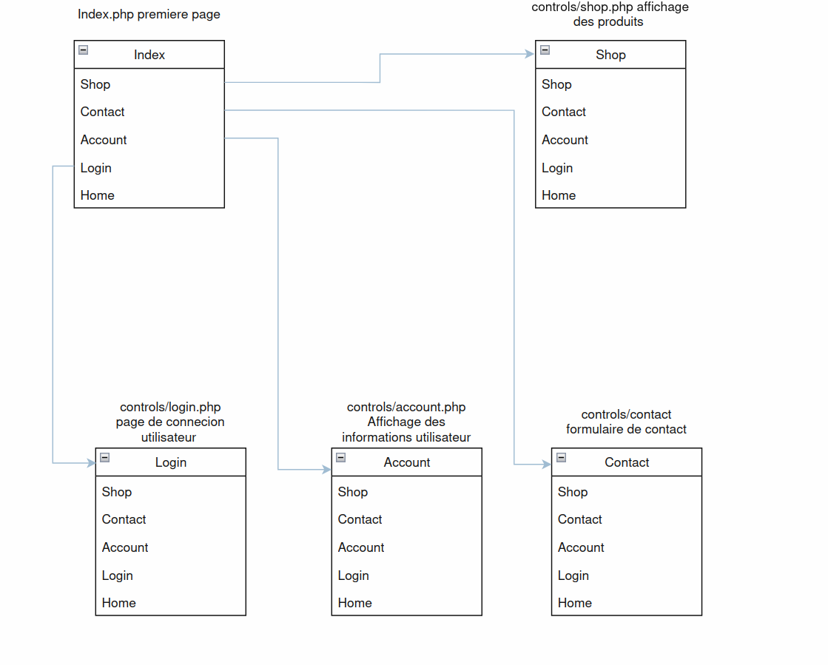

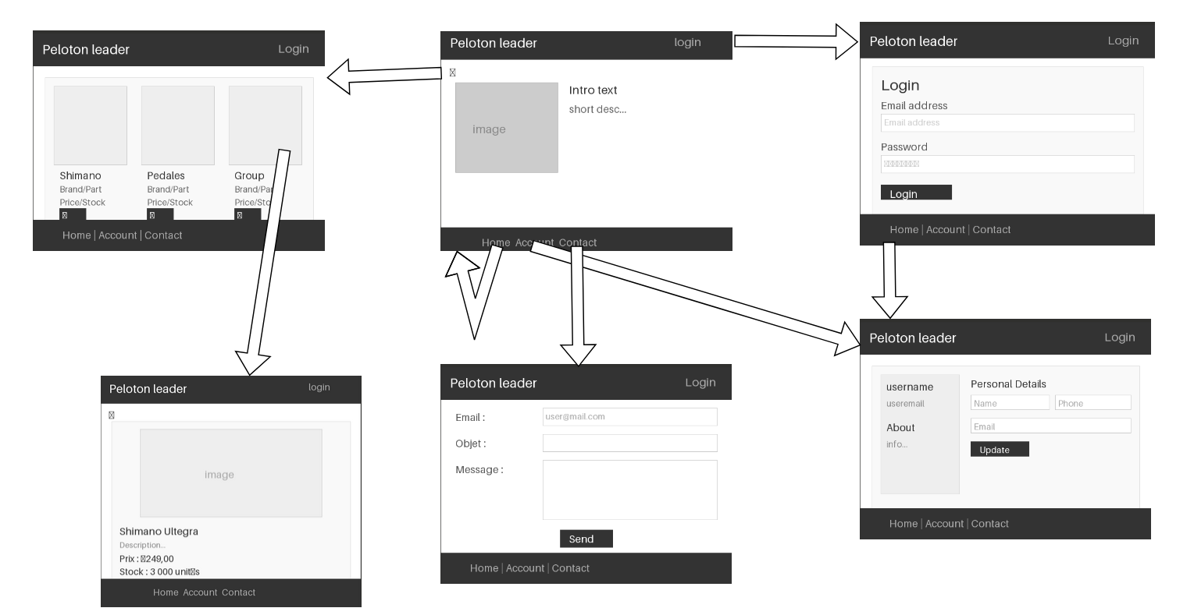

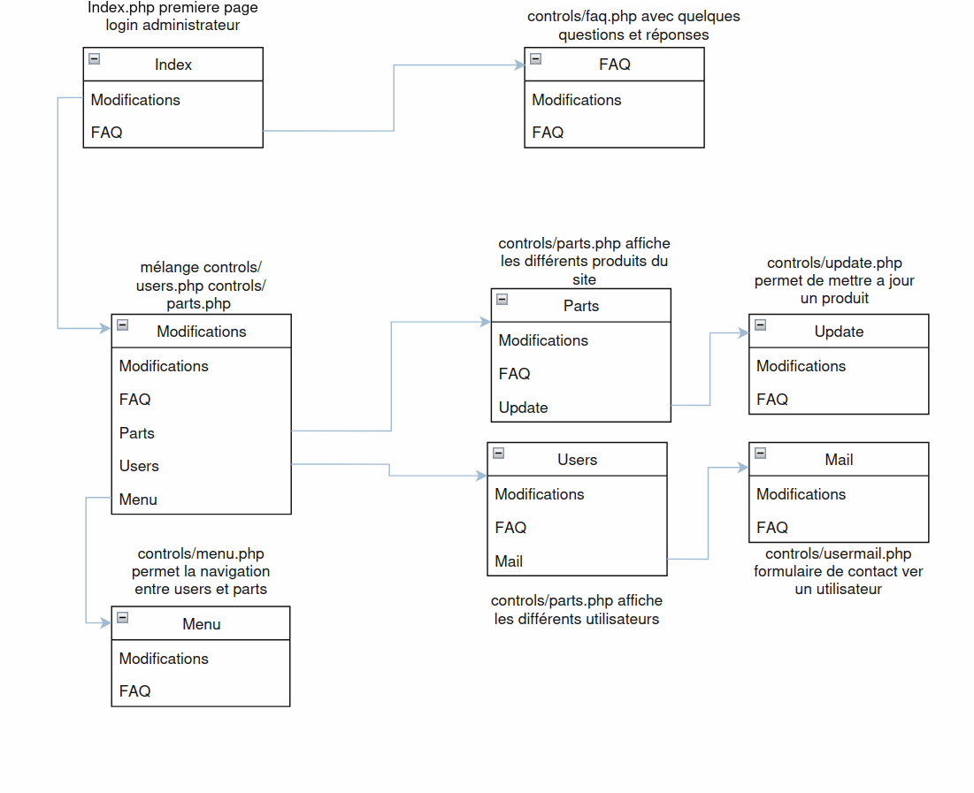
Schéma Backoffice :

Diagramme des classes :

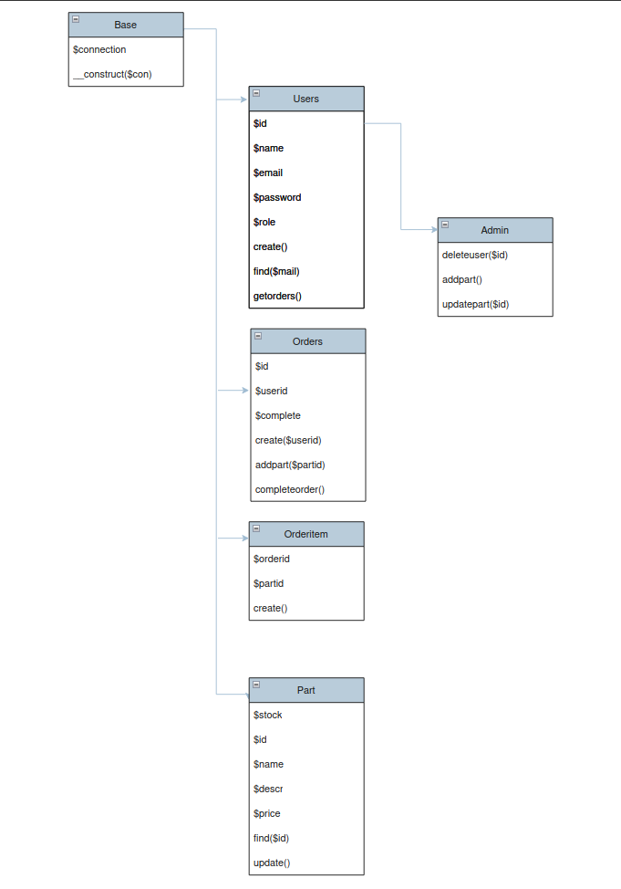

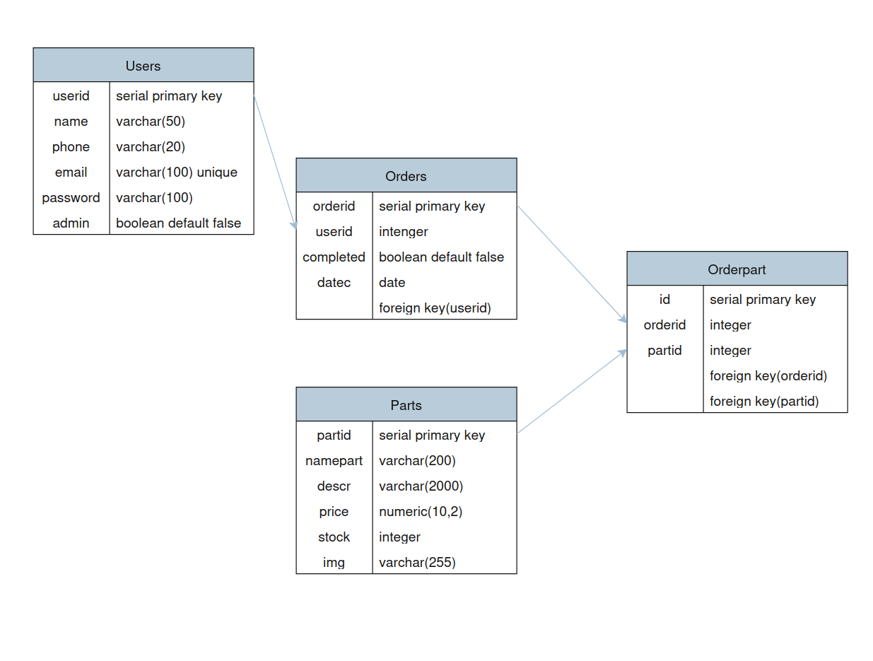
Schéma des tables SQL:

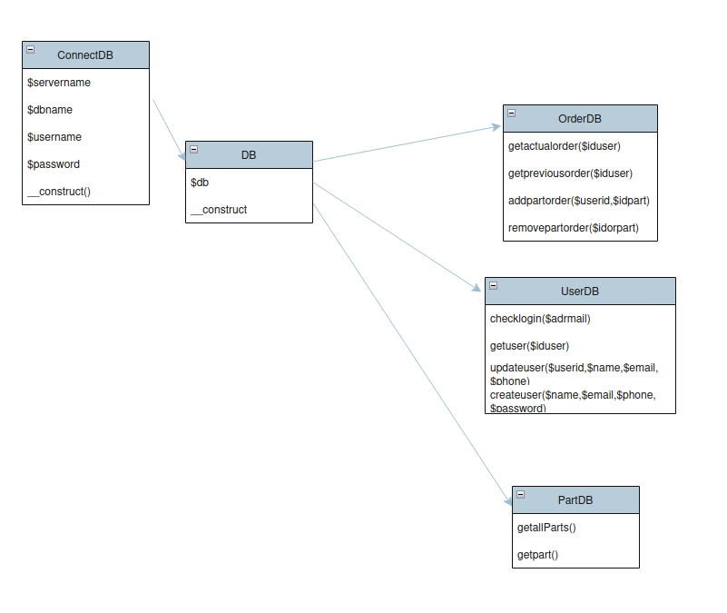
Schéma class model :

